**Keisy Masseel Duran Febrillet / 2018-6703**

- Crear una base de datos llamada Cedulacion, que contendrá una tabla llamada Ciudadanos, con todos los datos de la cédula de identidad dominicana.

- Insertar 5 registros.

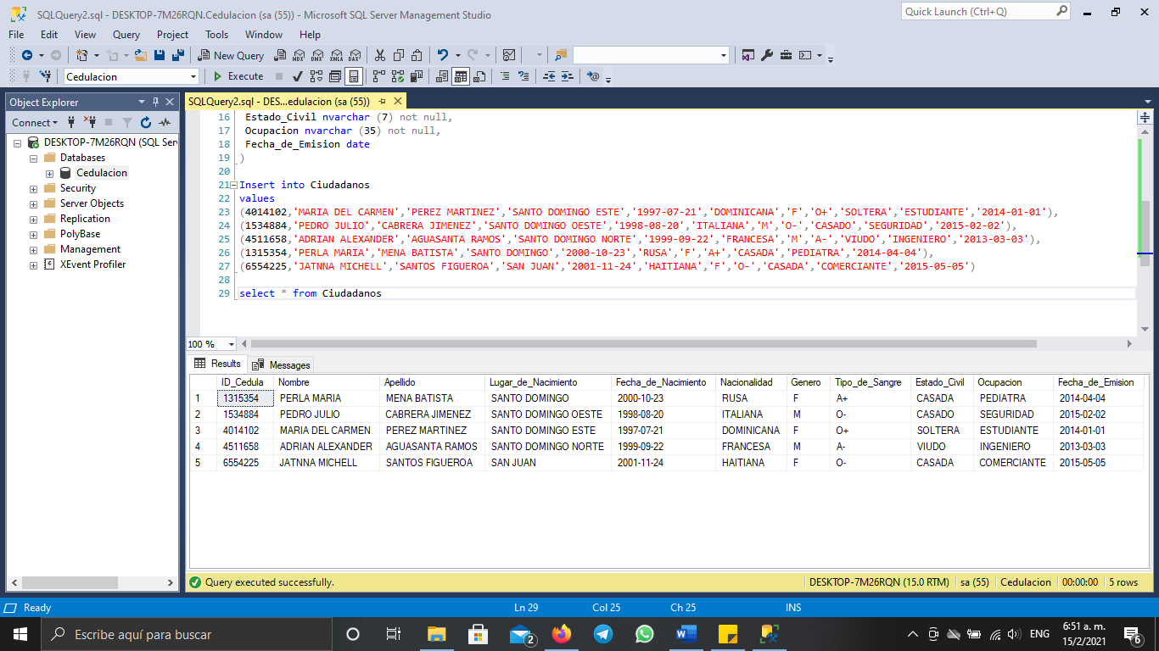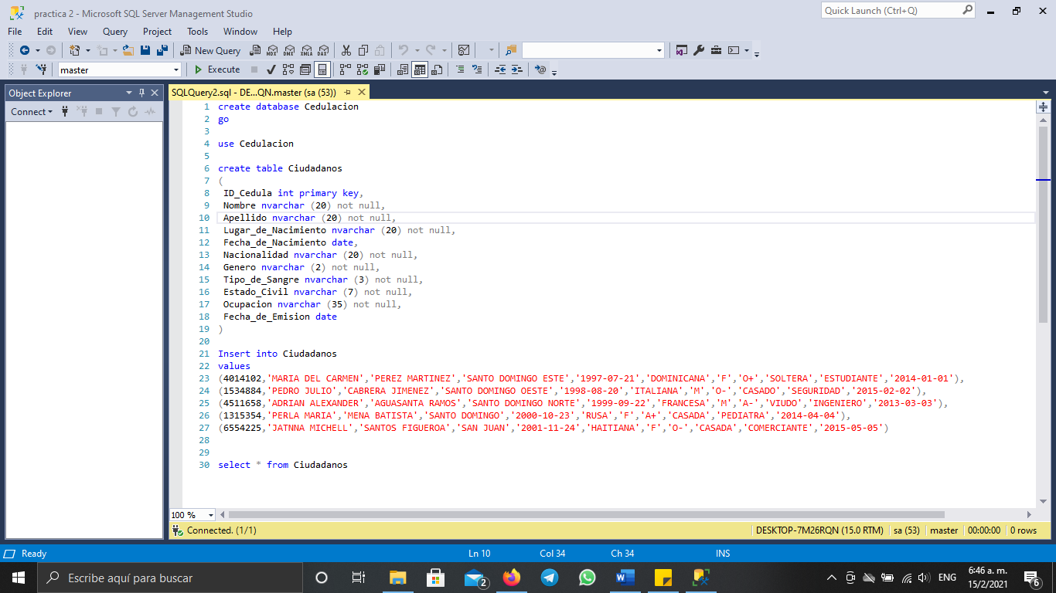Enviar SCRIPT por esta vía.